องค์ประกอบที่ ๑ : เมืองอยู่ดี

องค์ประกอบย่อยที่ ๑.๔ : เมืองมีความมั่นคงด้านที่อยู่อาศัย

ตัวชี้วัดที่ ๑๐ : มีโครงการ/กิจกรรมในการแก้ไขปัญหาชุมชนแออัด และการจัดการ
เกี่ยวกับที่อยู่อาศัยสำหรับผู้มีรายได้น้อย

๑๐.๑ โครงการบ้านท้องถิ่นไทยเทิดไท้องค์ราชัน ๘๐ พรรษา

ความเป็นมาของโครงการ

เนื่องในโอกาสที่พระบาทสมเด็จพระเจ้าอยู่หัวทรงเจริญพระชนมายุ ครบ ๘๐ พรรษา ในวันที่ ๕ ธันวาคม ๒๕๕๐ กระทรวงมหาดไทย ได้พิจารณาเห็นว่า ตลอดระยะเวลาที่ผ่านมา พระองค์ทรงนำการพัฒนาในด้านต่าง ๆ มาสู่ประชาชนให้มีความเป็นอยู่มีความสุข ทรงให้ความสำคัญกับการแก้ไขปัญหาความเดือดร้อนของประชาชน ทั้งในด้านการประกอบอาชีพและการพัฒนาคุณภาพชีวิต ซึ่งรัฐบาลได้น้อมนำพระราชกรณียกิจดังกล่าว มากำหนดเป็นนโยบายในการบริหารราชการแผ่นดินในการพัฒนาและแก้ไขปัญหาทางสังคม กระทรวงมหาดไทย ซึ่งมีหน้าที่ในการบำบัดทุกข์บำรุงสุข ให้กับประชาชน ได้กำหนดเป็นนโยบายสำคัญในการปฏิบัติราชการในการส่งเสริมให้องค์กรปกครองส่วนท้องถิ่น ดำเนินการตามอำนาจหน้าที่ในการพัฒนาคุณภาพชีวิตของประชาชนให้มีความเป็นอยู่ที่ดีขึ้น จึงสมควรที่เทศบาลและประชาชนในพื้นที่จักได้ร่วมกันเฉลิมพระเกียรติพระบาทสมเด็จพระเจ้าอยู่หัว โดยดำเนินการก่อสร้างที่อยู่อาศัยให้กับประชาชนผู้ด้อยโอกาส ผู้ยากไร้หรือผู้ยากใจให้มีที่อยู่อาศัยเป็นของตนเองอย่างมั่นคงและดำรงชีวิต อย่างมีความสุขภายใต้ความร่วมมือระหว่างประชาชนในหมู่บ้าน ชุมชนด้วยกันเอง
กระทรวงมหาดไทย จึงอนุมัติให้กรมส่งเสริมการปกครองท้องถิ่น ร่วมกับสมาคมองค์การบริหารส่วนจังหวัดแห่งประเทศไทย สมาคมสันนิบาตเทศบาลแห่งประเทศไทย และสมาคมองค์การบริหารส่วนตำบล แห่งประเทศไทยดำเนินกิจกรรม “โครงการบ้านท้องถิ่นไทยเทิดไท้องค์ราชัน ๘๐ พรรษา” โดยให้ทุกท้องถิ่นดำเนินการตามแนวทางที่กำหนดและก่อสร้างบ้านท้องถิ่นไทย เทิดไท้องค์ราชัน ๘๐ พรรษา ให้กับประชาชนผู้ที่มีคุณสมบัติเข้าตามหลักเกณฑ์ ท้องถิ่นละ ๑ หลัง ภายในวงเงิน ๑๐๐,๐๐๐ บาท
เหตุผลความสำคัญ

จากนโยบายกระทรวงมหาดไทยเพื่อจักร่วมเฉลิมพระเกียรติพระบาทสมเด็จพระเจ้าอยู่หัว เทศบาลเมืองพนัสนิคม จึงได้ดำเนินการคัดเลือกผู้ที่สมควรจะได้รับความช่วยเหลือด้วยกระบวนการประชาคมท้องถิ่น พิจารณาความเหมาะสมตามแนวทางที่กำหนด โดยคัดเลือกผู้ที่อยู่อาศัยในบริเวณหลังหอพระพุทธมิ่งเมือง ถนนเมืองเก่า ซอย ๓ จำนวน ๒๒ ครอบครัว ซึ่งเป็นกลุ่มประชาชนที่ประสบปัญหาความยากจน ด้อยโอกาส พื้นที่บริเวณบ้านเดิมประสบกับน้ำท่วมขังทุกครั้งหลังจากมีฝนตก เนื่องจากพื้นที่เดิมมีระดับต่ำกว่าถนนและท่อระบายน้ำภายในชุมชนไม่สามารถระบายน้ำได้อย่างมีประสิทธิภาพ สภาพสิ่งแวดล้อมภายในชุมชนเสื่อมโทรมไม่เหมาะที่จะพักอาศัย ครอบครัวมีฐานะยากจนไม่สามารถจะปลูกสร้างหรือปรับปรุงบ้านของตนเองให้อยู่ในสภาพที่ดีได้ จึงได้ก่อสร้างบ้านให้กับผู้ประสบปัญหาดังกล่าว จำนวน ๒๒ ครอบครัว โดยมีวัตถุประสงค์เพื่อร่วมเฉลิมพระเกียรติพระบาทสมเด็จพระเจ้าอยู่หัว และช่วยเหลือความเดือดร้อนของประชาชน ทำให้คุณภาพชีวิตของผู้ยากไร้ ด้อยโอกาส ในเขตเทศบาลเมืองพนัสนิคมดีขึ้นอย่างยั่งยืน
นอกจากนี้ เทศบาลเมืองพนัสนิคมได้ดำเนินการดูแลประชาชนตามโครงการบ้านท้องถิ่นไทยเทิดไท้องค์ราชัน ๘๐ พรรษา จำนวน ๒๒ ครอบครัว โดยจัดกิจกรรมปลูกพืชผักสวนครัวน่าบ้านน่ามอง ส่งเสริมการฝึกอบรมอาชีพ เพื่อให้ประชาชนลดรายจ่าย สร้างรายได้อย่างต่อเนื่อง
ในปี พ.ศ. ๒๕๕๕ เทศบาลเมืองพนัสนิคม ร่วมกับกองบัญชาการช่วยรบที่ ๑ และวัดนามะตูม ได้กำหนดจัดโครงการทำดีเพื่อพ่อ “สร้างบ้านผู้ยากไร้” จำนวน ๑ ครอบครัว โดยมีวัตถุประสงค์เพื่อถวายเป็นพระราชกุศลเนื่องในโอกาสที่พระบาทสมเด็จพระเจ้าอยู่หัวเจริญพระชนมายุครบ ๘๕ พรรษา ในวันที่ ๕ ธันวาคม ๒๕๕๕ ซึ่งลักษณะของโครงการดังกล่าวดังกล่าวมีวัตถุประสงค์เฉกเช่นเดียวกันกับโครงการบ้านท้องถิ่นไทยเทิดไท้องค์ราชัน ๘๐ พรรษา
วัตถุประสงค์

๑. เพื่อช่วยยกระดับคุณภาพชีวิตของประชาชนผู้ยากไร้ด้อยโอกาสที่อาศัยอยู่ในเขต
เทศบาลให้มีที่อยู่อาศัยที่มั่นคงและพอเพียงในการดำรงชีวิต
๒. เพื่อช่วยให้ประชาชนมีคุณภาพชีวิตที่ดี
เป้าหมาย

ประชาชนผู้มีรายได้น้อยและผู้ด้อยโอกาส จำนวน ๒๒ ครอบครัว
วิธีดำเนินการ

ประชุมประชาคมประชาชนเพื่อพิจารณาคัดเลือกผู้สมควรได้รับความช่วยเหลือรับบ้านท้องถิ่นไทยเทิดไท้องค์ราชัน ๘๐ พรรษา และลำดับความจำเป็นไว้ จากนั้นเทศบาลเมืองพนัสนิคมได้จัดหางบประมาณและดำเนินการสร้างบ้านท้องถิ่นไทยเทิดไท้องค์ราชัน ๘๐ พรรษา ให้กับผู้สมควรได้รับบ้านที่ผ่านการพิจารณาของคณะกรรมการ จำนวน ๒๒ หลัง และดำเนินการอย่างต่อเนื่องโดยจัดกิจกรรมปลูกพืชผักสวนครัว น่าบ้านน่ามอง การฝึกอบรมอาชีพระยะสั้น
ผลที่คาดว่าจะได้รับ

ผู้ได้รับบ้านท้องถิ่นไทยฯ จำนวน ๒๒ ครอบครัว มีคุณภาพชีวิตที่ดีขึ้น มีความเป็นอยู่อย่างพอเพียง และประชาชนพนัสนิคมได้ร่วมเทิดพระเกียรติพระบาทสมเด็จพระเจ้าอยู่หัว ในโอกาสทรงพระชนมายุ ๘๐ พรรษา

สรุปผลการดำเนินงาน

จาการสัมภาษณ์ พบว่า ผู้ได้รับบ้านท้องถิ่นไทยเทิดไท้องค์ราชัน ๘๐ พรรษา จำนวน ๒๒ ครอบครัว มีคุณภาพชีวิตที่ดีขึ้น มีความเป็นอยู่อย่างพอเพียงตามหลักแนวปรัชญาเศรษฐกิจพอเพียง ได้รับความพึงพอใจคิดเป็นร้อยละ ๑๐๐
หลักฐานแสดงการดำเนินงาน

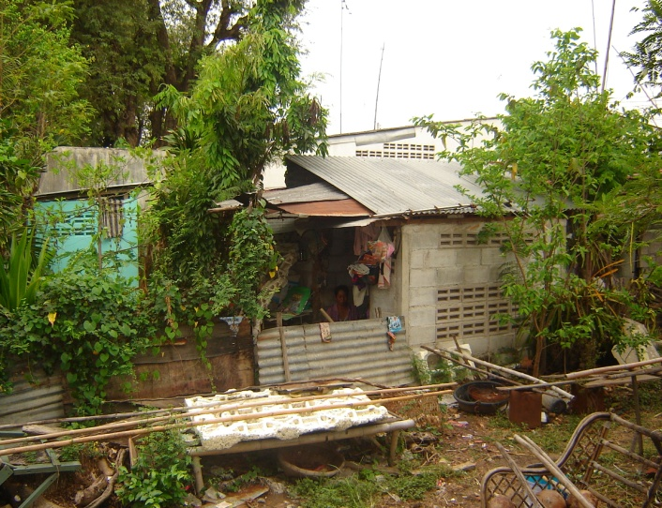
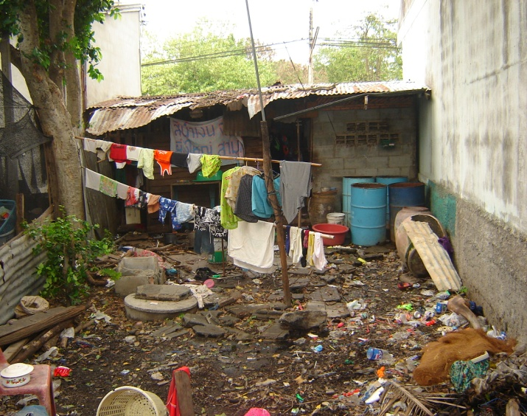

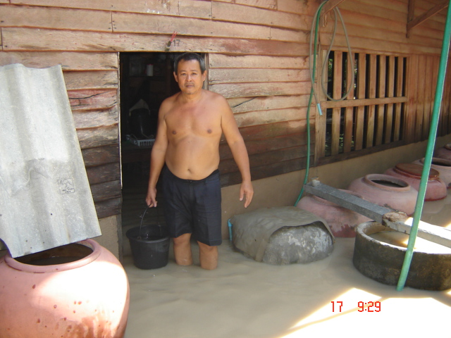

สภาพบ้านเรือนประชาชนผู้ประสบปัญหาสภาพแวดล้อมเสื่อมโทรมและน้ำท่วมขัง

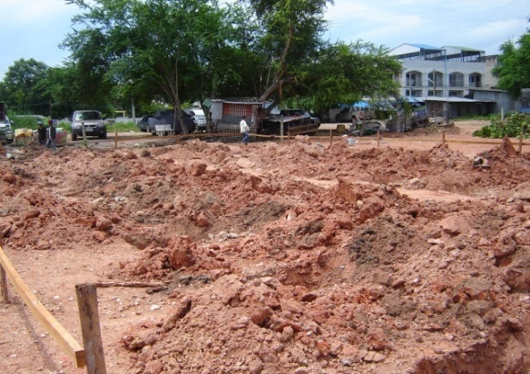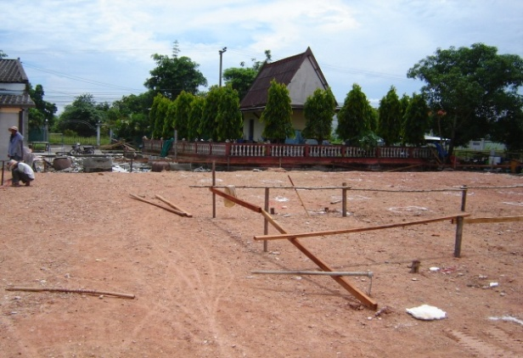

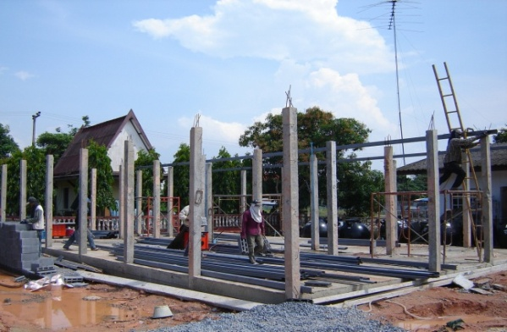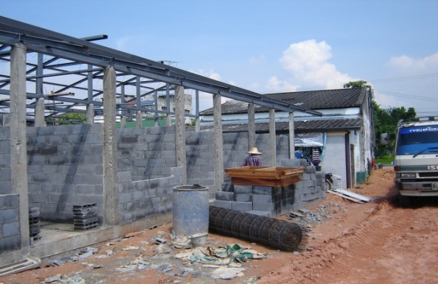

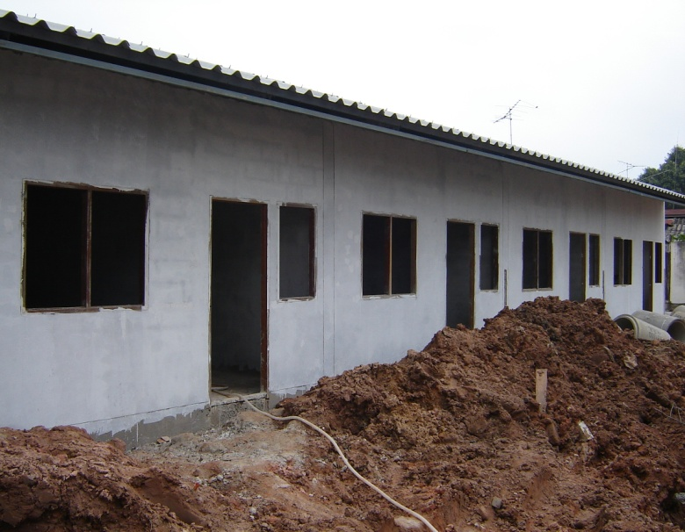

อยู่ระหว่างการดำเนินการก่อสร้างบ้านท้องถิ่นไทย เทิดไท้องค์ราชัน ๘๐ พรรษา
ถนนเมืองเก่า ซอย ๓ เทศบาลเมืองพนัสนิคม

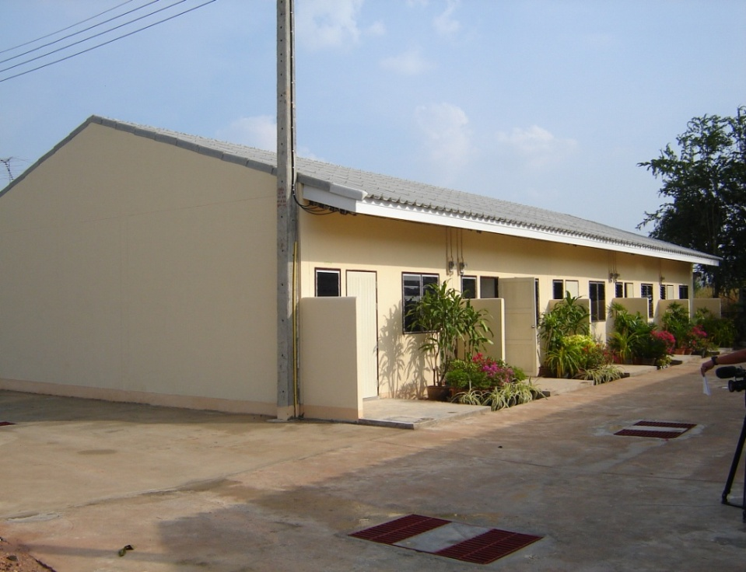

บ้านท้องถิ่นไทย เทิดไท้องค์ราชัน ๘๐ พรรษา

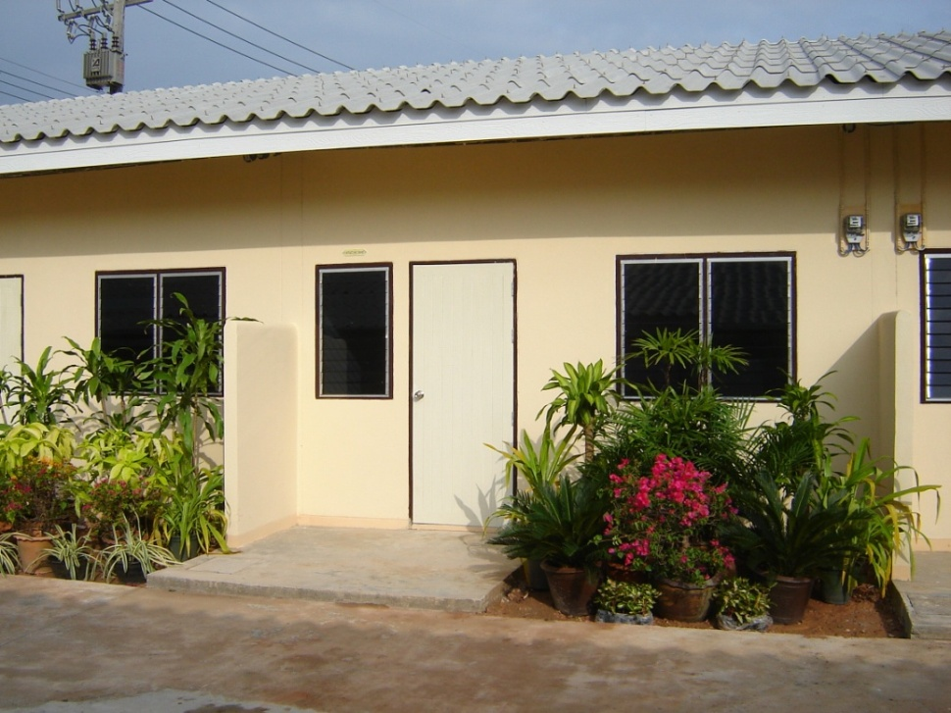

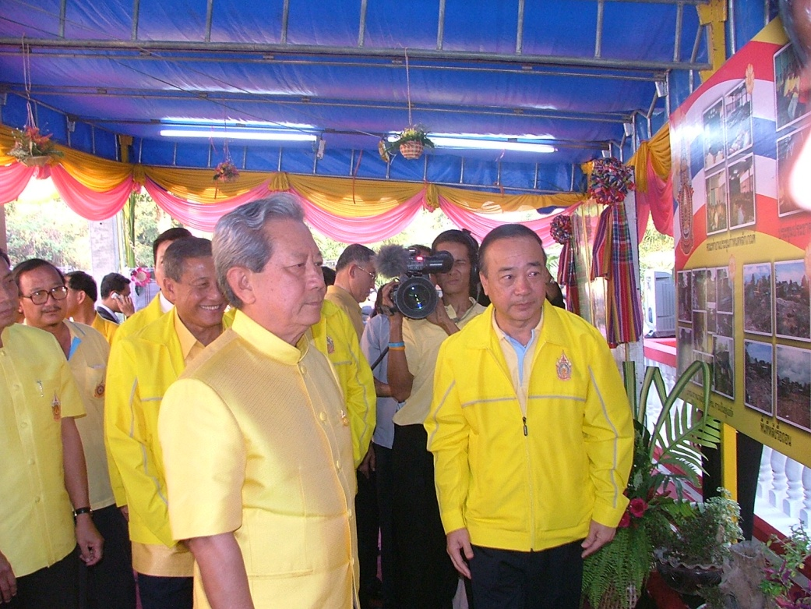

พลเอก สุรยุทธ์ จุลานนท์ นายกรัฐมนตรี
เป็นประธานการส่งมอบบ้านให้กับประชาชนผู้ด้อยโอกาส จำนวน ๒๒ หลัง

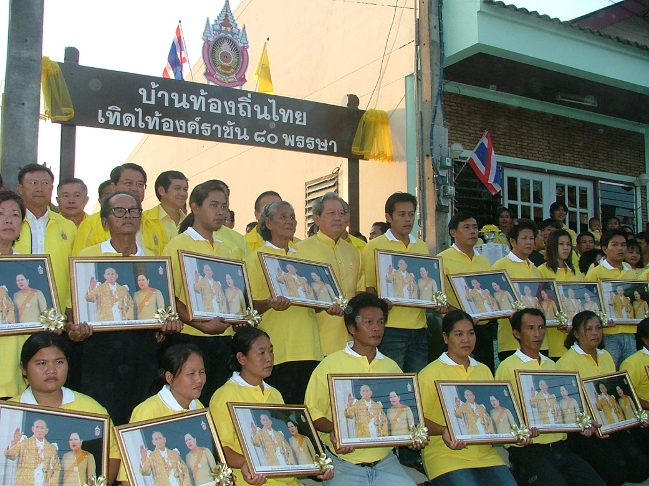

โครงการทำดีเพื่อพ่อ “สร้างบ้านให้ผู้ยากไร้” เพื่อถวายเป็นพระราชกุศล
เทศบาลเมืองพนัสนิคม ร่วมกับกองบัญชาการช่วยรบที่ ๑ และวัดนามะตูม

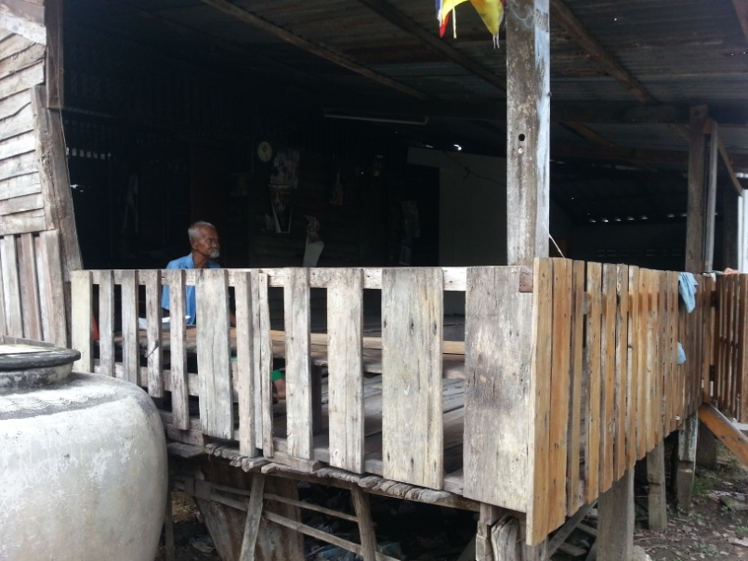

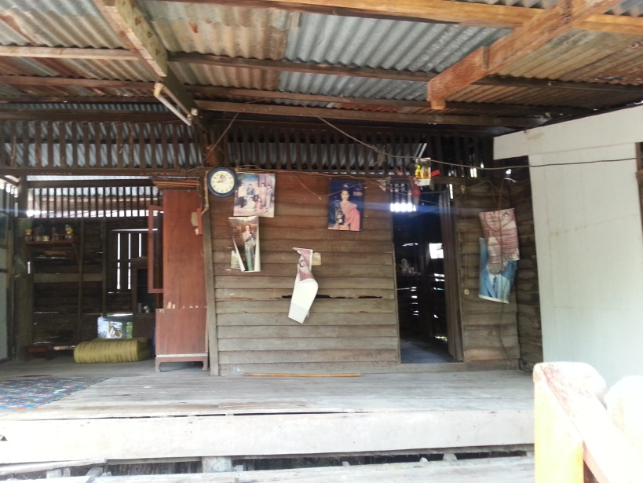

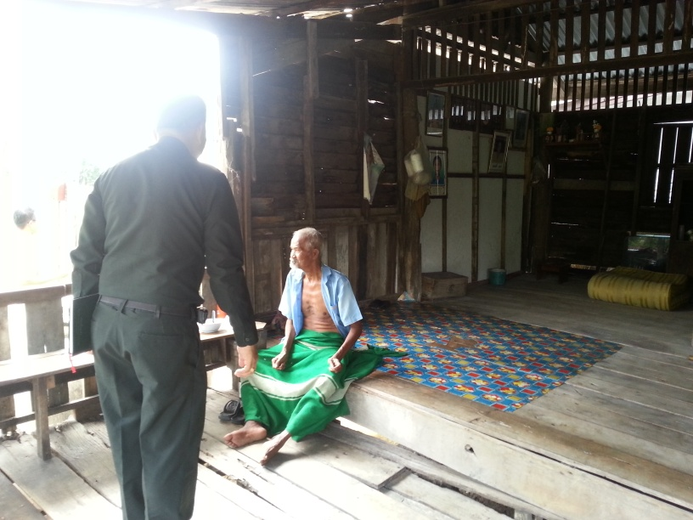
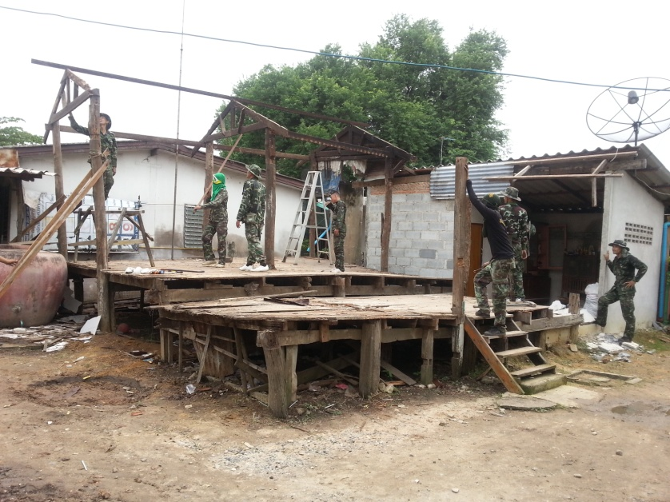

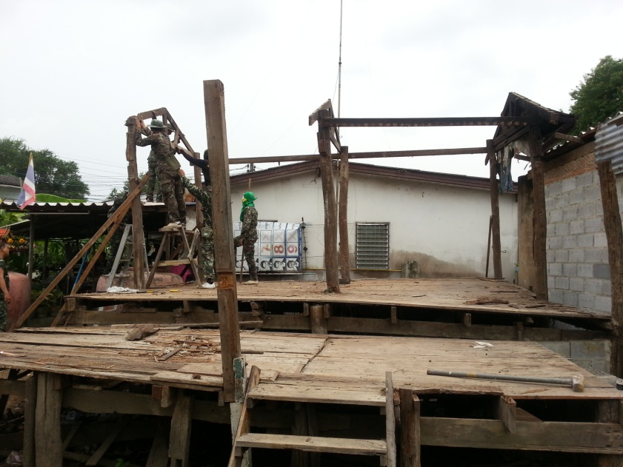

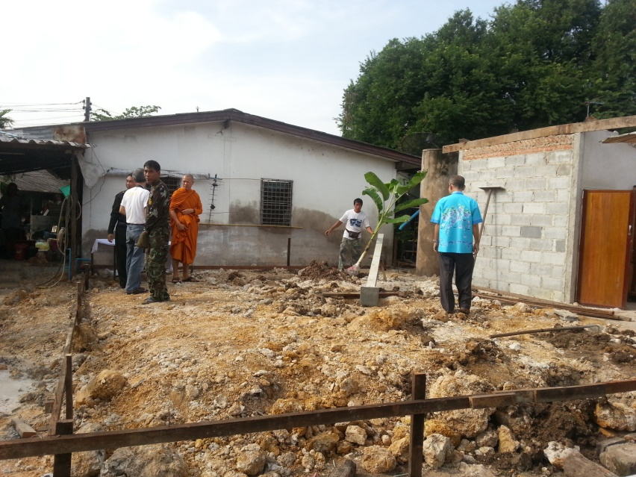

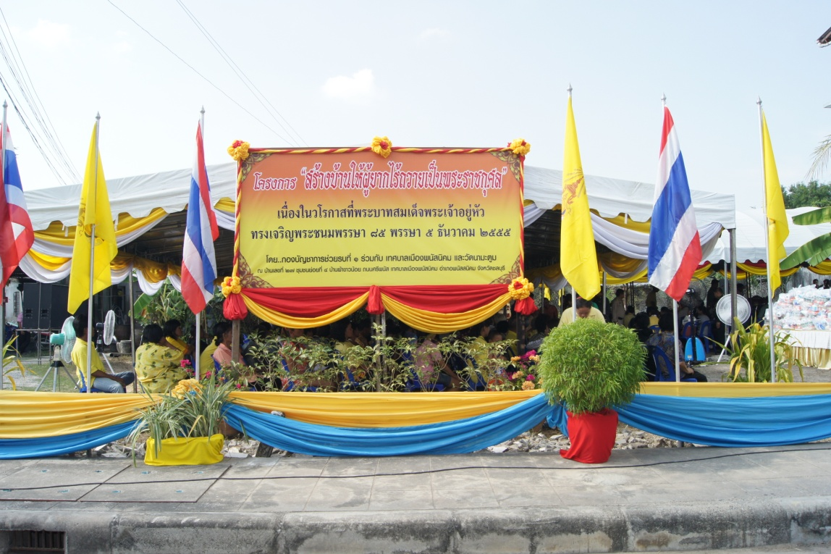

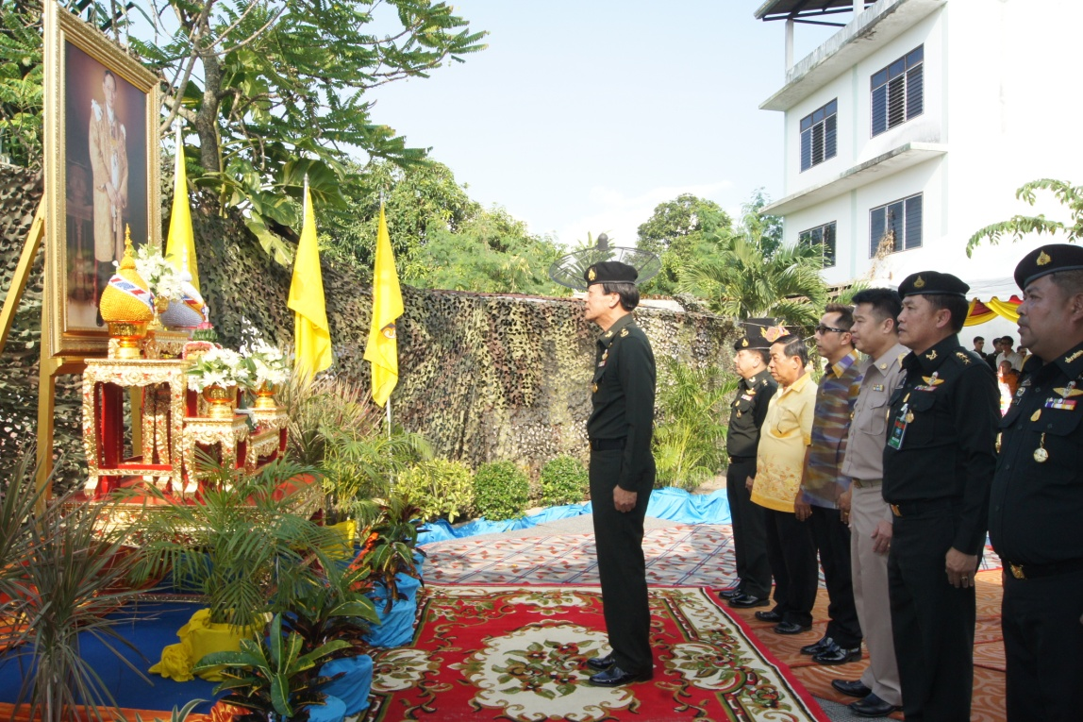

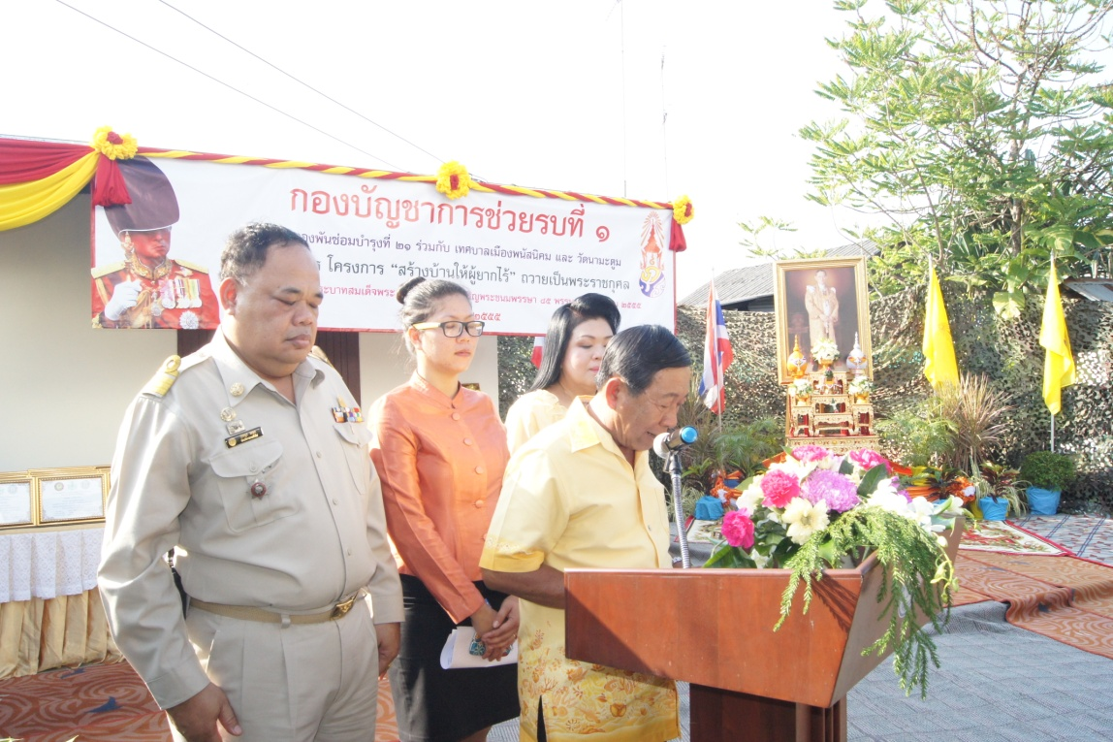

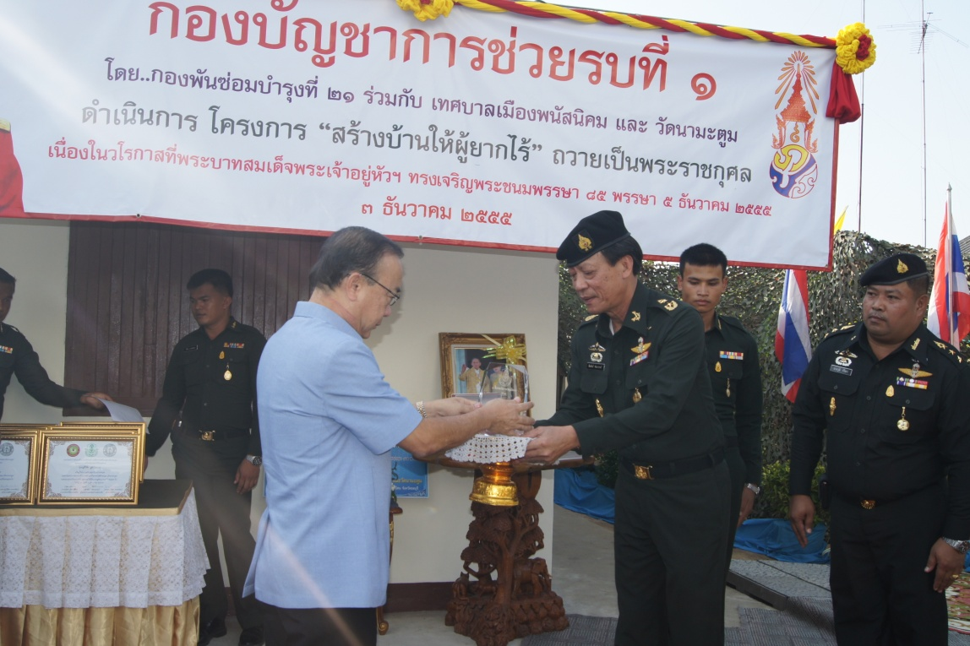

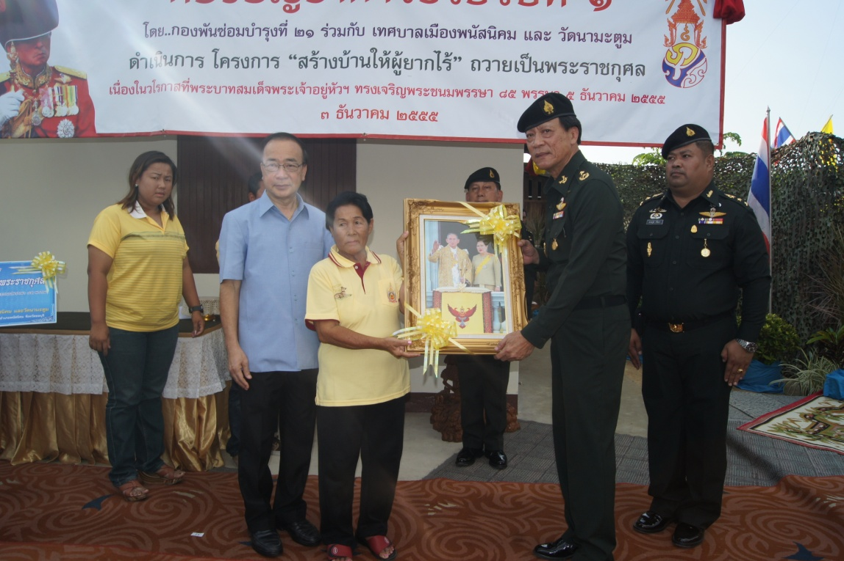

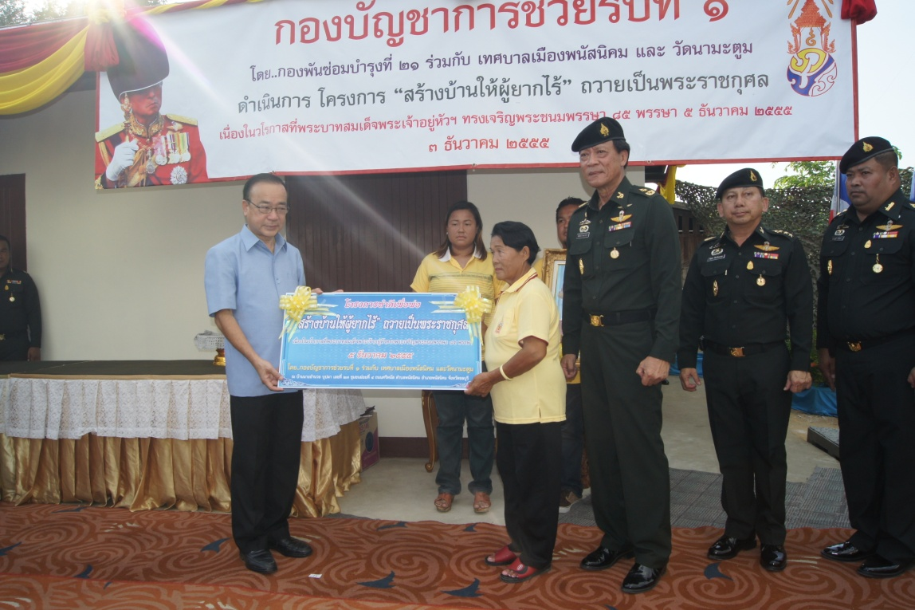
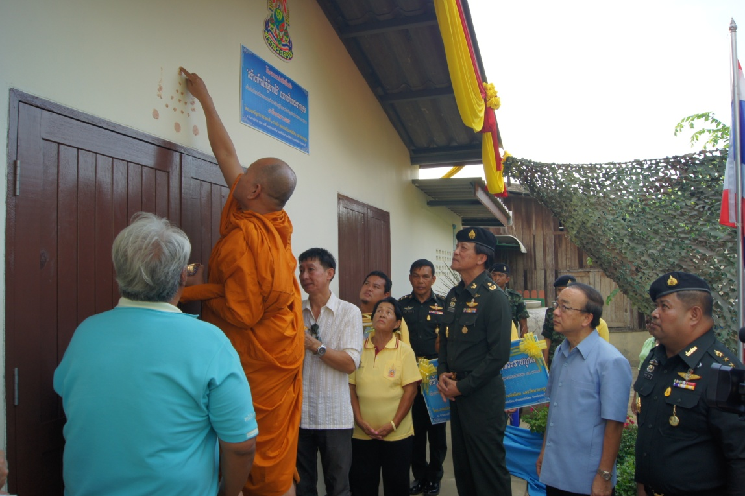

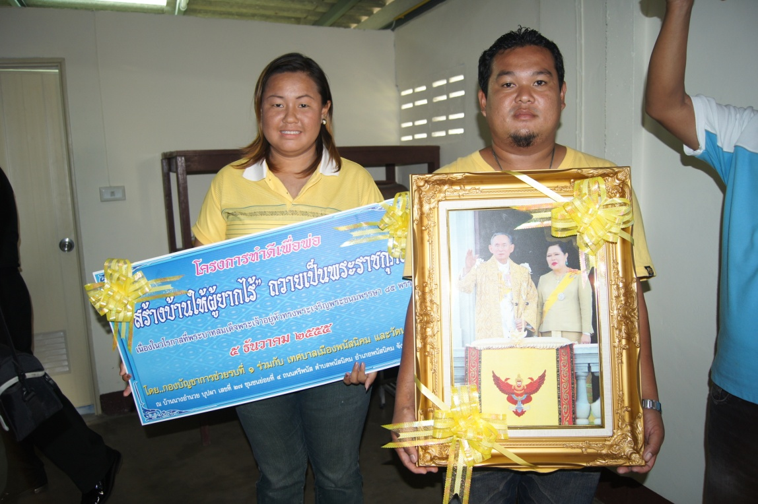

๑๐.๒ โครงการบ้านเอื้ออาทร

ความเป็นมาของโครงการ

เนื่องในโอกาสที่พระบาทสมเด็จพระเจ้าอยู่หัวทรงเจริญพระชนมายุ ครบ ๘๐ พรรษา ในวันที่ ๕ ธันวาคม ๒๕๕๐ กระทรวงมหาดไทย ได้พิจารณาเห็นว่า ตลอดระยะเวลาที่ผ่านมา พระองค์ทรงนำการพัฒนาในด้านต่าง ๆ มาสู่ประชาชนให้มีความเป็นอยู่มีความสุข ทรงให้ความสำคัญกับการแก้ไขปัญหาความเดือดร้อนของประชาชน ทั้งในด้านการประกอบอาชีพและการพัฒนาคุณภาพชีวิต ซึ่งรัฐบาลได้น้อมนำพระราชกรณียกิจดังกล่าว มากำหนดเป็นนโยบายในการบริหารราชการแผ่นดินในการพัฒนาและแก้ไขปัญหาทางสังคม กระทรวงมหาดไทย ซึ่งมีหน้าที่ในการบำบัดทุกข์บำรุงสุข ให้กับประชาชน ได้กำหนดเป็นนโยบายสำคัญในการปฏิบัติราชการในการส่งเสริมให้องค์กรปกครองส่วนท้องถิ่น ดำเนินการตามอำนาจหน้าที่ในการพัฒนาคุณภาพชีวิตของประชาชนให้มีความเป็นอยู่ที่ดีขึ้น จึงสมควรที่เทศบาลและประชาชนในพื้นที่จักได้ร่วมกันเฉลิมพระเกียรติพระบาทสมเด็จพระเจ้าอยู่หัว โดยดำเนินการก่อสร้างที่อยู่อาศัยให้กับประชาชนผู้ด้อยโอกาส ผู้ยากไร้หรือผู้ยากใจให้มีที่อยู่อาศัยเป็นของตนเองอย่างมั่นคงและดำรงชีวิต อย่างมีความสุขภายใต้ความร่วมมือระหว่างประชาชนในหมู่บ้าน ชุมชนด้วยกันเอง
เหตุผลความสำคัญ

เทศบาลเมืองพนัสนิคมมีประชาชนในเขตเทศบาลกว่า ๕๐ ครัวเรือน จากครัวเรือนทั้งหมดในเขตเทศบาล ๔,๐๐๐ ครัวเรือน มีฐานะและความเป็นอยู่ยากไร้ ด้อยโอกาส ไม่มีที่อยู่อาศัยที่ถูกสุขลักษณะ เทศบาลและประชาคมชุมชนได้ร่วมกันพิจารณาให้การช่วยเหลือผู้ยากไร้ดังกล่าว ให้มีที่อยู่อาศัยที่มั่นคง พอเพียงกับการดำรงชีวิต สร้างคุณภาพชีวิตที่ดีแก่ประชาชนผู้ยากไร้ ด้อยโอกาส จึงได้กำหนดจัดโครงการบ้านเอื้ออาทร ขึ้น

วัตถุประสงค์

๑. เพื่อช่วยยกระดับคุณภาพชีวิตของประชาชนผู้ยากไร้ด้อยโอกาสที่อาศัยอยู่ในเขตเทศบาล
ให้มีที่อยู่อาศัยที่มั่นคงและพอเพียงในการดำรงชีวิต
๒. เพื่อช่วยให้ประชาชนมีคุณภาพชีวิตที่ดี

เป้าหมาย

ประชาชนผู้มีรายได้น้อยและผู้ด้อยโอกาส จำนวน ๖ ครอบครัว

วิธีดำเนินการ

ประชาคมชุมชนพิจารณาคัดเลือกผู้สมควรได้รับความช่วยเหลือรับบ้านเอื้ออาทรและลำดับความจำเป็นไว้ เทศบาลได้จัดหางบประมาณและดำเนินการสร้างบ้านเอื้ออาทรให้กับผู้สมควรได้รับบ้านที่ผ่านการพิจารณาของคณะกรรมการ จำนวน ๖ หลัง
ผลที่คาดว่าจะได้รับ

ผู้ที่ได้รับบ้านเอื้ออาทร จำนวน ๖ ครอบครัว จะมีคุณภาพชีวิตที่ดีขึ้นและมีที่อยู่อาศัยอย่างมั่นคงถาวร มีความเป็นอยู่อย่างพอเพียง
สรุปผลการดำเนินงาน

จากการสัมภาษณ์ผู้ได้รับบ้านเอื้ออาทร จำนวน ๖ ครอบครัว มีคุณภาพชีวิตที่ดีขึ้น มีที่อยู่
อาศัยมั่นคงถาวร ความเป็นอยู่อย่างพอเพียง ได้รับความพึงพอใจคิดเป็นร้อยละ ๑๐๐
หลักฐานแสดงการดำเนินงาน

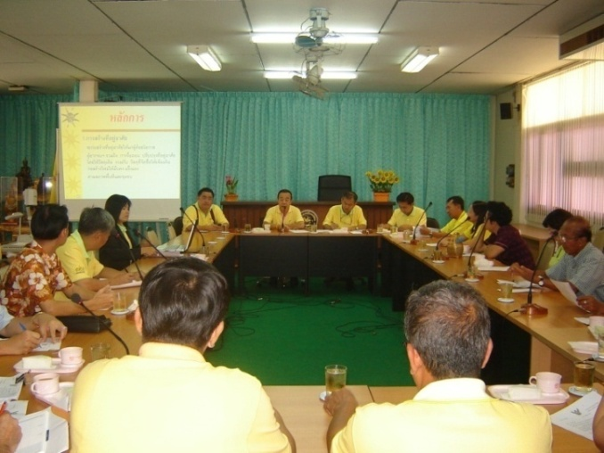

ประชุมชี้แจงให้ชุมชนและผู้เกี่ยวข้องทราบหลักเกณฑ์การช่วยเหลือ

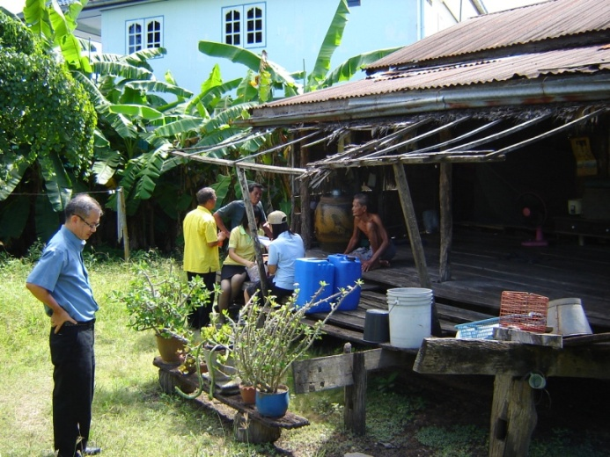

ออกสำรวจข้อเท็จจริงของผู้ได้รับการเสนอชื่อขอรับการช่วยเหลือ

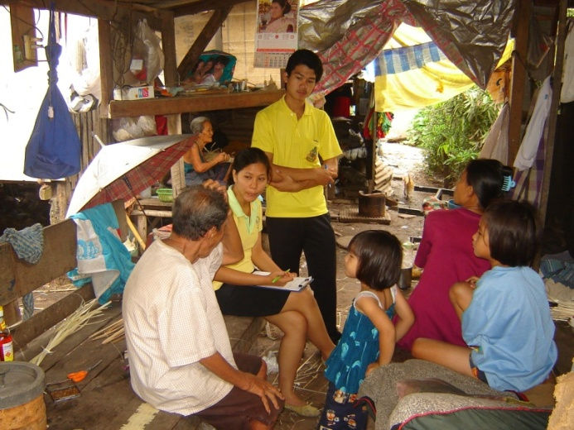

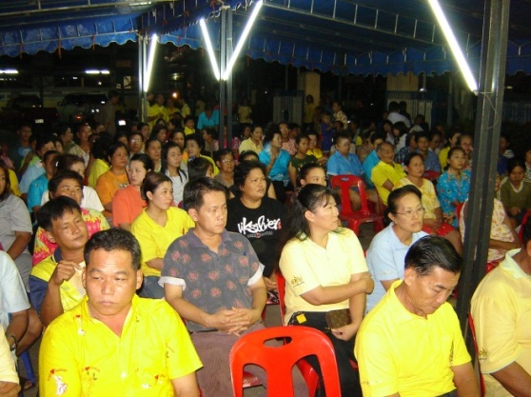
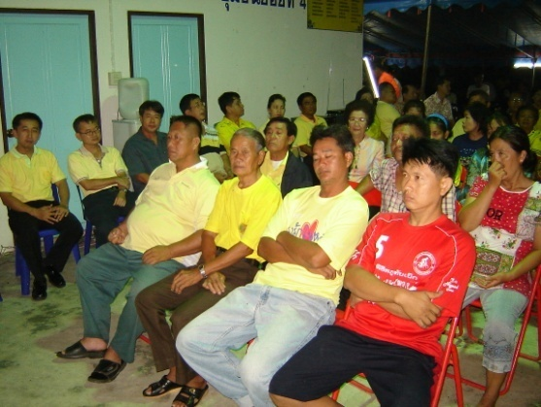
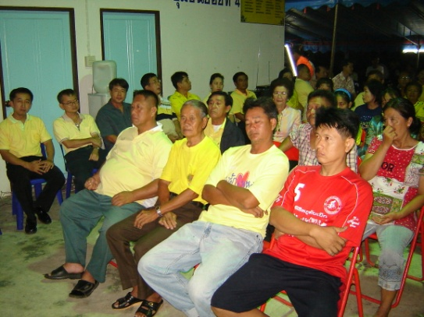

นำรายชื่อผ่านเข้าที่ประชุมประชาคมชุมชนพิจารณาให้การช่วยเหลือ

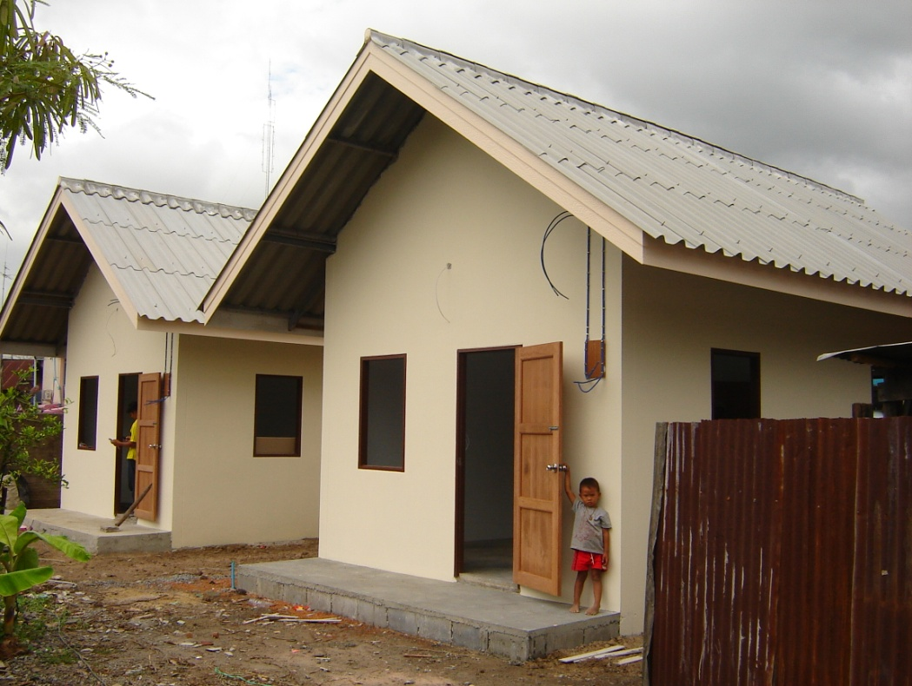

สร้างบ้านเอื้ออาทรและพิธีมอบให้ผู้ที่ผ่านการพิจารณาได้รับความช่วยเหลือ

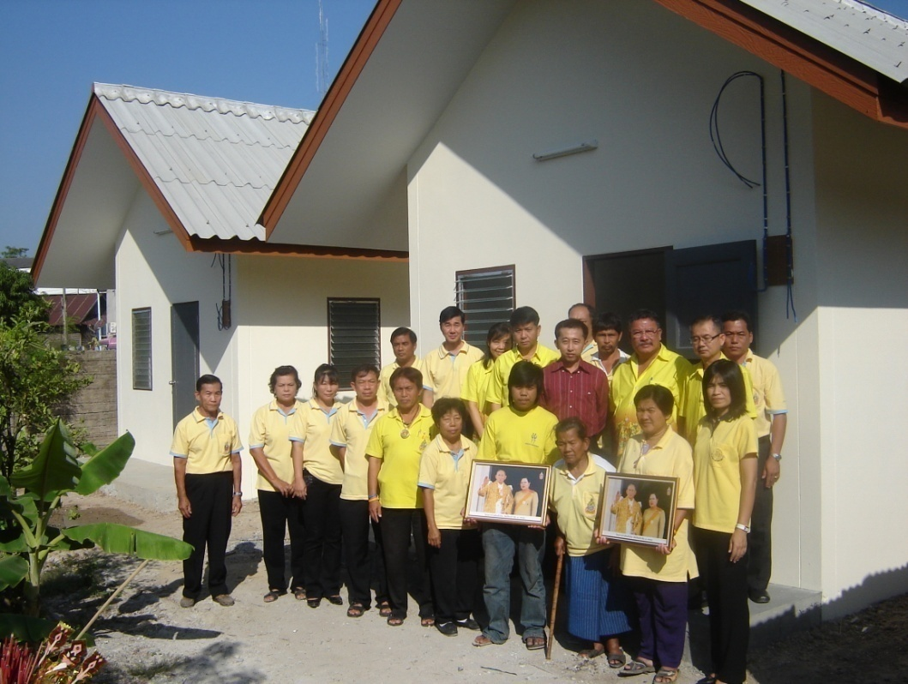

๑๐.๓ กิจกรรมการมอบวัสดุอุปกรณ์ในการซ่อมแซมที่อยู่อาศัยให้แก่ผู้ด้อยโอกาส

ความเป็นมาของโครงการ

ประชาชนในเขตเทศบาลกว่า ๕๐ ครัวเรือน จากครัวเรือนทั้งหมดในเขตเทศบาล ๔,๕๐๐ กว่าหลังคาเรือน มีฐานะและความเป็นอยู่ยากไร้ ด้อยโอกาส ไม่มีที่อยู่อาศัยที่ถูกสุขลักษณะ และไม่สามารถ ปลูกสร้างหรือซ่อมแซมที่อยู่อาศัยให้อยู่ในสภาพที่เหมาะสมกับการอยู่อาศัยได้
เหตุผลความสำคัญ

เทศบาลเมืองพนัสนิคม เป็นองค์กรปกครองส่วนท้องถิ่นที่มีอำนาจหน้าที่ดูแลประชาชนภายใน
เขตพื้นที่การปกครอง ซึ่งปัญหาการมีผู้ยากไร้ ผู้ด้อยโอกาสไม่มีที่อยู่อาศัยหรือไม่ถูกสุขลักษณะไม่สามารถปลูกสร้างหรือซ่อมแซมได้ เทศบาลเมืองพนัสนิคมและประชาชนในชุมชนจึงได้กำหนดประชาคมชุมชนได้ร่วมกันพิจารณาให้การช่วยเหลือผู้ยากไร้ ให้มีที่อยู่อาศัย ที่พอเพียงกับการดำรงชีวิต สร้างคุณภาพชีวิตที่ดี โดยมอบวัสดุอุปกรณ์ต่าง ๆ ได้แก่ ไม้ ต้นเสา สังกะสี ฯลฯ เพื่อให้ผู้ด้อยโอกาสในชุมชน ได้นำไปปรับปรุงซ่อมแซมบ้านพักอาศัยให้อยู่ในสภาพที่เหมาะสม
วัตถุประสงค์

๑. เพื่อสร้างความมั่นคงด้านที่อยู่อาศัย ทำให้ประชาชนผู้ด้อยโอกาสมีบ้านอยู่อาศัยที่
เหมาะสม
๒. เพื่อช่วยดูแลสภาพความเป็นอยู่ของผู้ด้อยโอกาส ทำให้คุณภาพชีวิตดีขึ้น จากการมีบ้านพักอาศัยที่มั่นคง
เป้าหมาย

ให้การช่วยเหลือผู้ด้อยโอกาสที่มีปัญหาในเรื่องที่อยู่อาศัยที่เสื่อมโทรม โดยมอบวัสดุให้ไปดำเนินการซ่อมแซมที่อยู่อาศัย จำนวน ๒๗ ราย

วิธีดำเนินการ

๑. จัดประชุมประชาคมคณะกรรมการชุมชนในเขตเทศบาล เพื่อแจ้งแนวทางการช่วยเหลือผู้ด้อยโอกาส
๒. คณะกรรมการชุมชนร่วมกันสำรวจความเดือดร้อนของคนในชุมชน
๓. นำข้อมูลมาพิจารณาให้การช่วยเหลือตามลำดับที่จำเป็นโดยใช้มติของที่ประชุม
๔. แจ้งประชาชนให้มารับวัสดุอุปกรณ์เพื่อไปซ่อมแซมที่อยู่อาศัยของตนเอง

ผลที่คาดว่าจะได้รับ

๑. ผู้ด้อยโอกาสในเขตเทศบาลที่ต้องการความมั่นคงด้านที่อยู่อาศัยได้รับการดูแล ช่วยเหลือ จำนวน ๒๗ ราย
๒. ผู้ด้อยโอกาสมีคุณภาพชีวิตที่ดีขึ้น

สรุปผลการดำเนินงาน

ผู้ได้รับการช่วยเหลือวัสดุอุปกรณ์การซ่อมแซมบ้าน จำนวน ๒๗ ราย มีคุณภาพชีวิตที่ดีขึ้น มี
ที่อยู่อาศัยที่มั่นคงเพิ่มมากขึ้น ได้รับความพึงพอใจคิดเป็นร้อยละ ๑๐๐
หลักฐานแสดงการดำเนินงาน

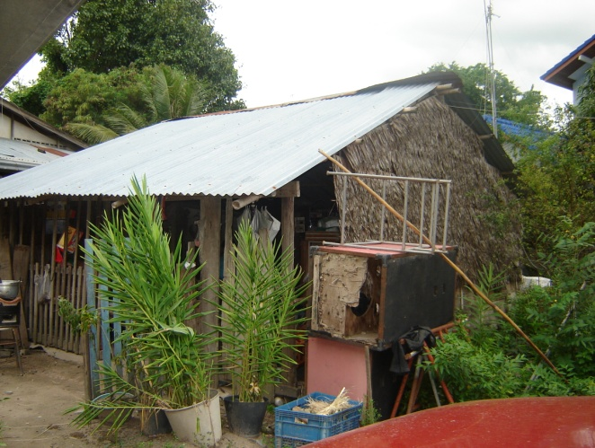
ภาพก่อนซ่อมแซม

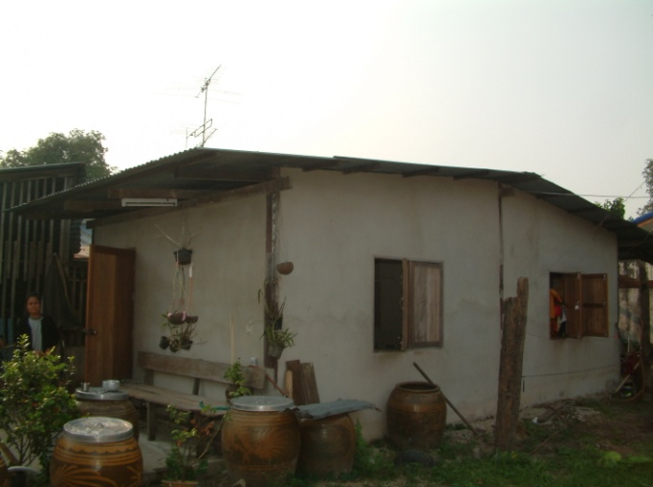
ภาพหลังซ่อมแซม

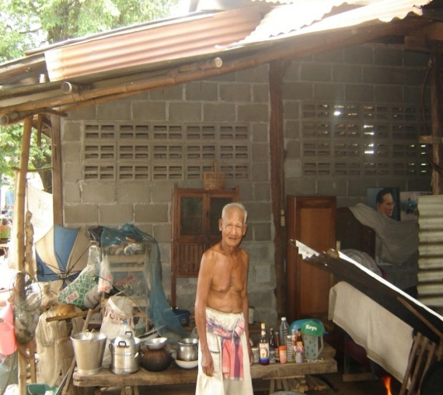
ภาพก่อนซ่อมแซม

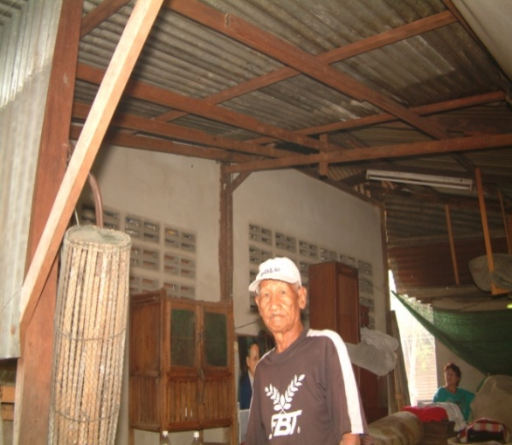
ภาพหลังซ่อมแซม

